Lysekil 2014-12-18

Jullov på Havets Hus
Snart är det jul och lagom till annandagen slår Havets Hus upp portarna för jullovsfirande i alla åldrar. Hur påverkas djuren av det kalla vattnet? Vilka havsfåglar flyttar och vart tar de vägen? Har du det som krävs för att bli kapare på Svarta Örnen? De och mycket mer kan man få svar på under mellandagarna. Öppet 26-30/12 samt 2-11/1.

Efter julens firande kan det vara skönt med lite nöjen för alla i familjen. På Havets Hus är det öppet som vanligt under jullovet samt varje helg därefter fram till sportlovet då vi har premiär för en ny säsong. Här kan man uppleva västerhavets spännande djurliv och ta del av guidernas roliga berättelser om allt från havsfåglar till om hur djurlivet under ytan påverkas av kylan. För det som gillar att fiska finns aktiviteten omvänt fiske som garanterar napp men ingen fångst. Se dagsprogrammet för detaljer.

Dagsprogram 26-30/12 & 2-11/1:
10.00 Akvariet öppnar
11.00 Bli kapare för en dag. Visa att du kan bli en kapare genom att lösa olika uppdrag.
14.00 Omvänt fiske. Garanterat napp utan fångst.
15.00 Havsfågelguidning. Vilka havsfåglar flyttar och vart flyttar det?
15.30 Entrén stänger
16.00 Akvariet stänger

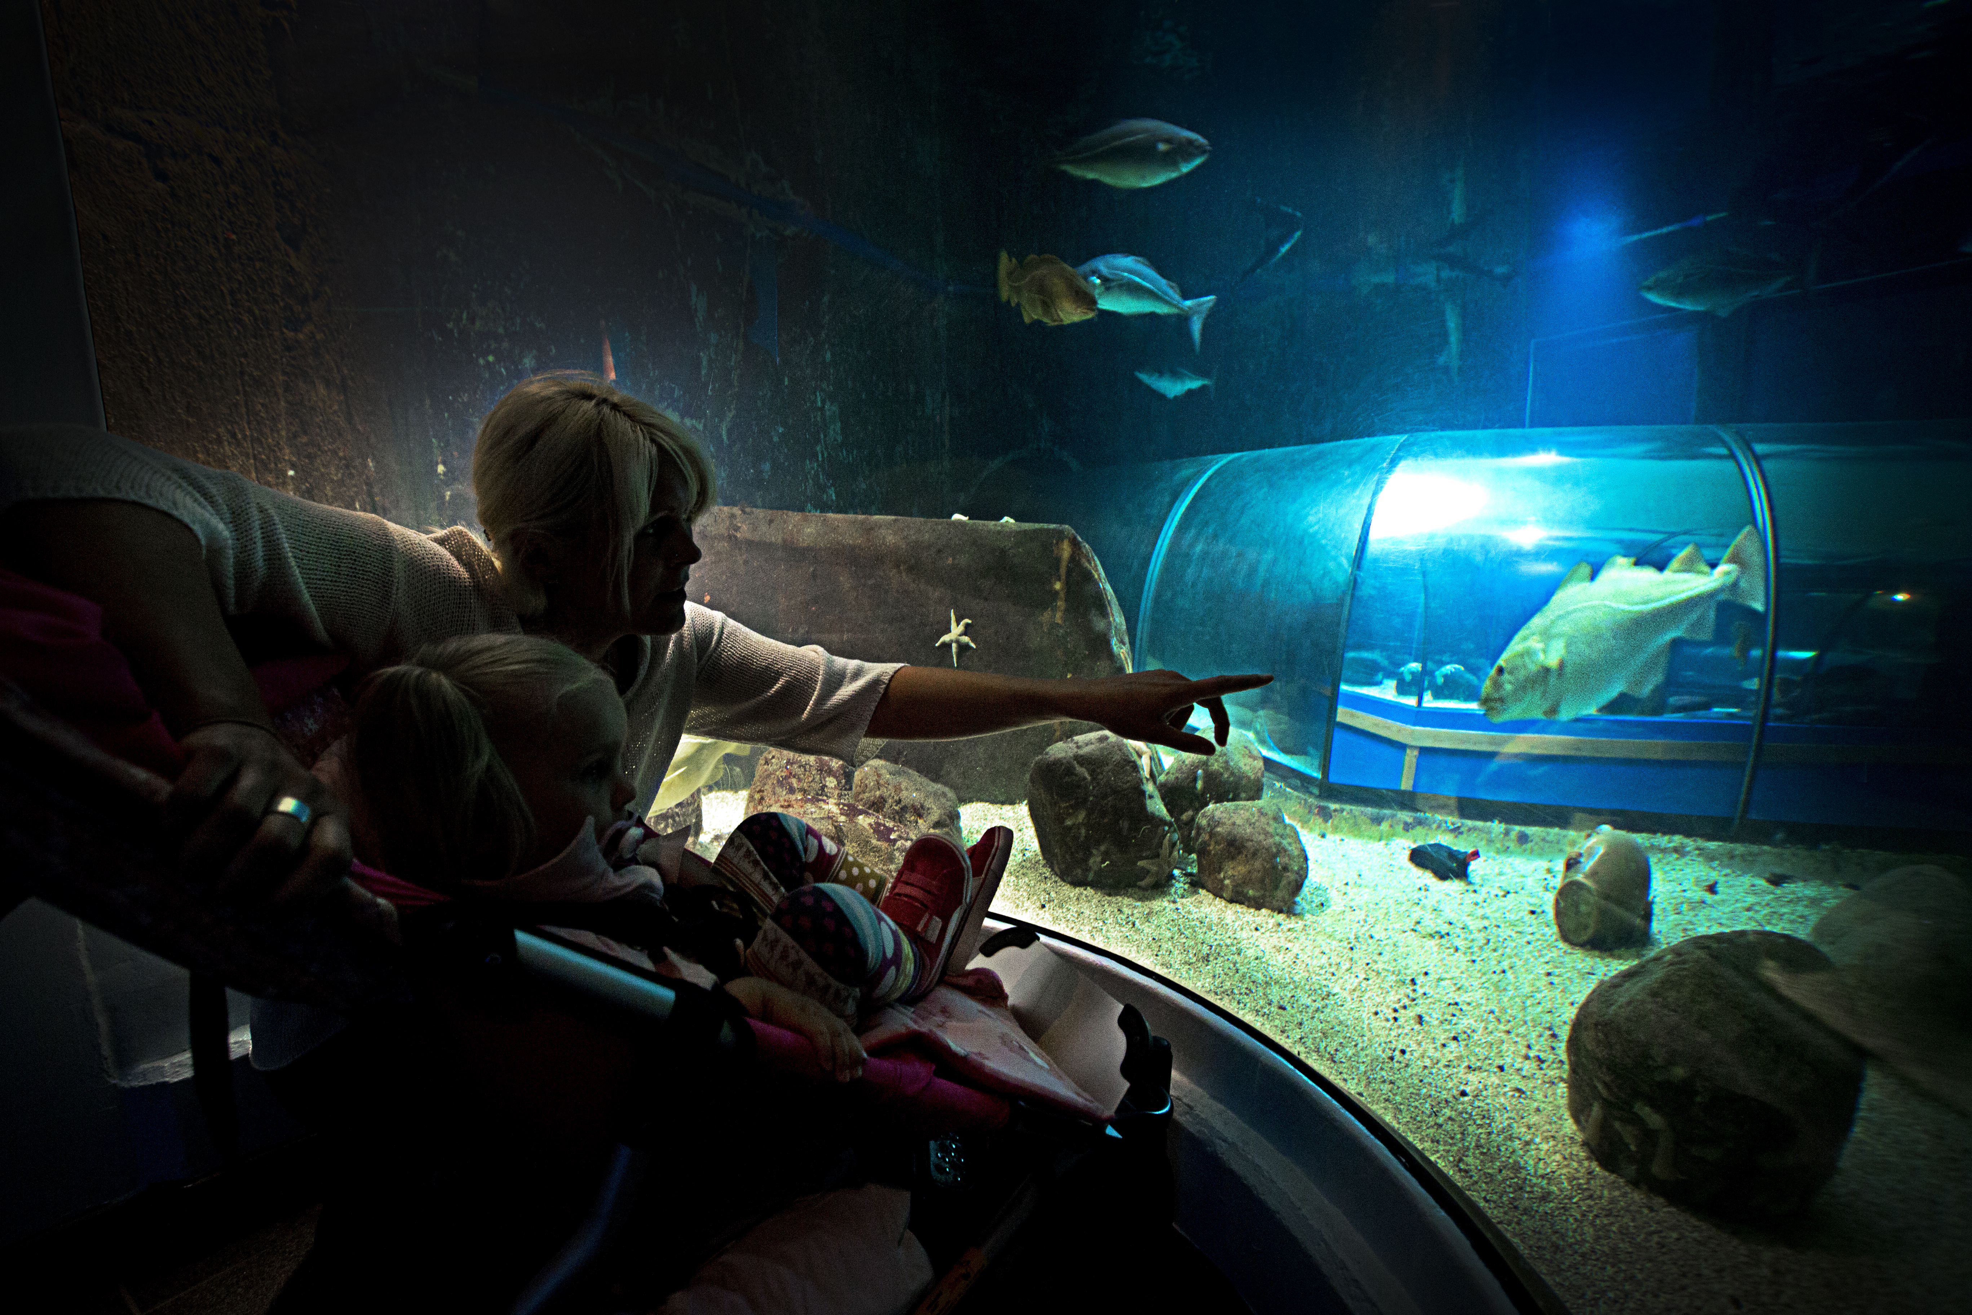
Arkivbild tunnelakvariet. Fotograf Andreas Olsson / Havets Hus
Mer information om:

Havets Hus se www.havetshus.se

Bilder finns att ladda ner på http://www.mynewsdesk.com/se/havets_hus_i_lysekil_ab

Havets djur, utställning och skolverksamhet:
Helen Sköld, Marinbiolog Havets Hus
0523-668164
Helen.skold @havetshus.se
Havets Hus djur samt bilder kontakta:
Roger Jansson, Akvarietekniker och fotograf
0523-668162
roger.jansson@havetshus.se
För bokning av pressbesök:

Maria Jämting, VD
0523-668166
0705-216530
maria.jamting@havetshus.se

Fakta:
Havets Hus i Lysekil AB
Havets Hus öppnade sommaren 1993. Verksamheten organiserades som egen förvaltning under kommunstyrelsen. År 2005 övergick verksamheten till det kommunägda bolaget ”Havets Hus i Lysekil AB”. Havets Hus i Lysekil AB ägs av Lysekil Stadshus AB som i sin tur ägs av Lysekils kommun. Bolaget driver publikt havsakvarium i Lysekils kommun med verksamhet som har en naturlig anknytning därtill. Ändamålet är att visa och lära om den marina världens djurliv och förhållanden, främst med inriktning på närområdet Västerhavet, samt därmed förenlig verksamhet. Bolaget skall vända sig till olika besökskategorier såsom skolelever samt aktivt medverka i marknadsföring och turismutveckling för Lysekils kommun.

Om akvariet
Havet och dess djurliv väcker beundran och förundran hos många människor. Vissa djur har vackra färger, andra byter kön och någon har tänder i magen. På Havets Hus finns över 100 fascinerande arter, från småfläckig rödhaj till död mans hand. Alla hemmahörande eller på besök i Västerhavet. Akvariet erbjuder många spännande upplevelser. Färden börjar vid strandområdet och fortsätter genom Västerhavets olika miljöer ända ner till de djupa bottnarna. Känn på sjöstjärnor och eremitkräftor i klappakvarier, lär lekfullt på Havets Hus strandskola, inspireras av en guidad tur, se dykare som matar djuren och delta i olika temadagar. Utbudet av aktiviteter varierar under året.
Inom Havets Hus finns sammanlagt 40 akvarier. Från det största, tunnelakvariet som innehåller 140.000 liter saltvatten, till de minsta som rymmer 70 liter. I tunnelakvariet går Du torrskodd, omgiven av vatten, bland pigghaj, torskar, havsålar m.fl. Vattnet till Havets Hus tas in kontinuerligt från Gullmarsfjorden på 32 meters djup. Saltvattnet, 30 -33 promille, är här av mycket god kvalité. Det vill säga med god syresättning och fritt från föroreningar. Detta är en förutsättning för att fiskarna och djuren skall må väl. Havets Hus bedriver också uppfödning, märkning och utsättning av småfläckig rödhaj.

Mer om Lysekil
Havets Hus ligger i Lysekil. Lysekils kommun är en kommun i Västra Götalands län i landskapet Bohuslän. Centralort är Lysekil. Kommunen består dels av Stångenäset och dels av Skaftö. Lysekil ligger längst ut på Stångenäset vid inloppet till Gullmarsfjorden och är sedan mitten av 1800-talet en populär badort. Numera också känd för Sveriges bästa dykning och klättring i närområdet, fina hamnar för båtburna och Bohusläns vackra klippor. Förutom den viktiga turismen omfattas näringslivet av bland annat fiskindustri, marin forskning och petrokemisk industri. Läs mer om Lysekil på http://www.vastsverige.com/lysekil eller www.lysekil.se

